部门评价报告

- 基本情况
（一）项目概况。包括项目背景、主要内容及实施情况、资金投入和使用情况等。

根据政协工作职能，为保障政协年度各项工作的正常进行，保证政治协商、民主监督、参政议政职能的开展，按本级财政要求设立政协办工作经费。包括政协委员活动经费20万，政协委员视察、调研经费15万，各专委会业务费15万，常委会（主席会）会议经费5万，政协委员全体会议经费25万，门户网站经费5万，委员培训经费5万，提案、社情民意、文史、理论研究经费5万，设备维修费5万，政协委员联络服务中心工作经费8万，老干部及老委员联谊会活动经费5万，政协委员风采经费15万等。

2022年，县政协根据项目实施计划，分专委会开展委员活动，组织委员进行考察、调研；每月召开了一次主席会，每季度召开一次常委会，每年召开一次政协全会，如期开展了委员培训，投入经费128万元。但由于疫情原因，2022年民主监督和评议总结大会延迟召开，未能按时完成；部分委员未参加培训，导致培训合格率未达到100%。实际操作过程中各个子项目经费有所微调，但总的项目支出经费为128万元。
(二）项目绩效目标。包括总体目标和阶段性目标。
确保做好全年政协委员各项活动，委员视察、调研、培训，提高委员履职能力和水平。做好宣传、提案、文史、理论研究、社情民意等工作，履行好政协协商、民主监督、参政议政职能。保证2022年政协工作的正常开展。
阶段目标：2022年1-12月，每月召开一次主席会，按季度召开常委会，召开政协全会一次，分专委会开展委员视察和调研活动。因为疫情原因，2022年民主监督和评议总结大会延迟召开，未能按时完成，

二、 绩效评价工作开展情况

(一)绩效评价目的、对象和范围。
目的：加强项目支出预算绩效管理，强化支出责任，建立科学、合理的财政支出绩效评价管理体系，提高项目资金使用效益。
对象：政协工作专项经费整体项目支出情况，含各级绩效指标。
范围：政协工作专项经费绩效目标设定情况，包含整体目标和各分级目标的合理性；专项经费投入和使用情况；为实现专项经费绩效目标制定的工作制度和采取的工作措施；专项经费绩效目标实现程度及效果。

(二)绩效评价原则、评价指标体系(附表说明)、评价方

法、评价标准等。
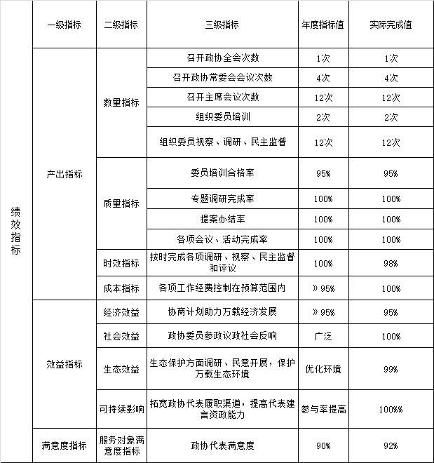
评价原则：科学规范原则，严格按照规定程序执行，科学可行；公正公开原则，符合真实、客观、公正要求并依法公开；分级分类原则，分类组织实施；绩效相关原则，针对具体支出和产出绩效进行结果评价。
评价指标体系：
评价方法：采用公众评判、综合因素分析、最低成本衡量等方法对项目支出进行评价。
评价标准：按照评价指标体系中相关数值，综合考量、动态比较、成本-效益评估，对结果进行评价。

(三)绩效评价工作过程。
1.成立项目评价工作小组，制定绩效评价工作总体方案，确定评价对象和目标。2.项目工作小组按照评价程序、要求，收集、整理评价相关数据和资料，对单位重点项目开展绩效自评，形成客观评价结论。

三、 综合评价情况及评价结论(附相关评分表)
经过绩效项目小组的认真考核、综合考量，项目支出评分为98分，等级为优。各专项资金得到了合理的安排与利用，保障了各项工作的顺利进行，基本达到了预期效果。
评分表：
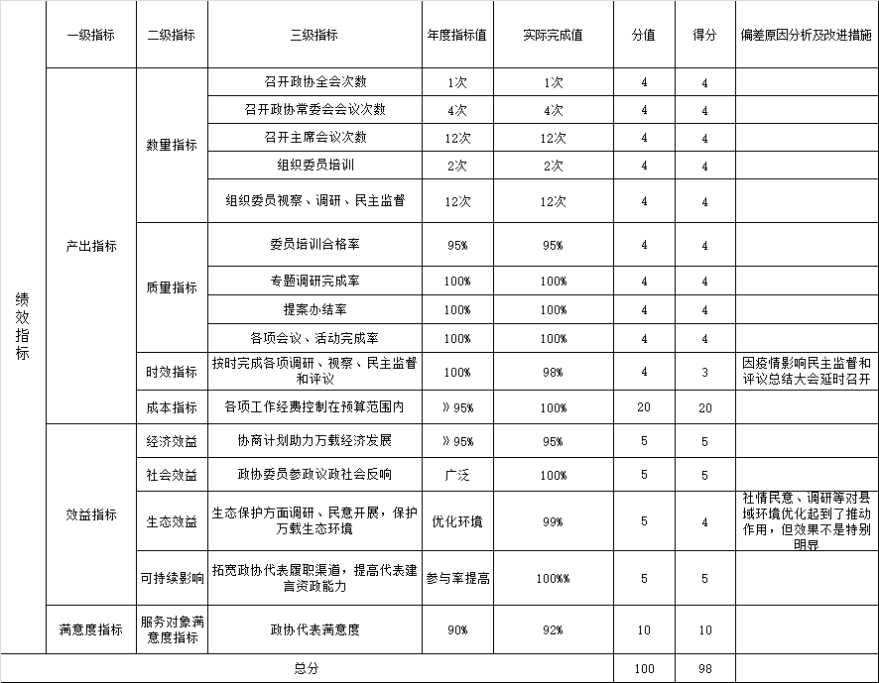

四、 绩效评价指标分析

(一)项目决策情况

项目建设计划实施进度基本明确，项目建设符合要求和目的，符合单位工作实际需要，项目决策依据较为充分。

(二)项目过程情况

各项目按计划，分月份、季度、分专委会分别开展，有些项目因为特殊原因虽然时间上有所推迟，但最后都顺利完成。项目中期，对整个项目支出情况进行了目标分析，查找原因，提出整改措施，顺利完成了全年度绩效考核目标。

(三)项目产出情况

2022年度共征集提案144件，调研和撰写报告8篇，社情民意若干篇，按时召开了会议、组织了各项培训，大大提高了单位人员和委员们的工作效率。

(四)项目效益情况

2022年征集到的提案、报告、社情民意被采纳后对万载经济社会发展带来了良性的改变，委员参政议政得到了很大的反响，委员满意度大大提高。
五、主要经验及做法、存在的问题及原因分析
1．明确分工、落实责任。根据各专委会和办公室职责做好各项工作分工，压实主体责任。充分做好各项准备工作，如认真制订会议方案，编制调研日程安排表，收集社情民意、征集提案，通过六个专委会委和办公室通力合作，使各项工作有序开展推进。
2．加强领导，团结协作。县政协党组、县政协委员会加强对各项工作的领导，按时召开各项常规会议，对于重大会议，按时召开政协党组、主席扩大会议，确定会议议程、调研安排，研究制定各项方案，督促检查各项工作进展情况，各工作组分工负责，相互配合，县直各部门大力支持配合。保证了政协各项工作顺利进行。
3．勤俭办公，厉行节约。县政协办公室贯彻执行“中央八项规定”和市县有关规定精神，坚持“少花钱、多办事，勤俭节约、简单务实”的原则，对各项经费进行了压缩和精简，把勤俭节约的理念贯穿始终，力戒形式主义和形象工程。
问题：绩效评价不够规范，对指标的考核比较模糊导致目标完成值界定比较困难，绩效评价结果作用约束力不足，一定程度上影响了绩效评价结果的准确性和对以后工作的指导性。
原因：对绩效评价重要性认识不到位，绩效评价体系不够健全，一定程度上影响了结果的公正、公平、准确。

六、 有关建议

无

七、其他需要说明的问题

我办通过加强领导、完善制度、加强督促检查，不断强化项目预算和项目资金管理，确保2022年项目实施顺利并取得显著成效。今后，我办将继续加强对项目预算和项目资金的管理、监督，保障各项工作的顺利开展。

